**SYSTEMS**

* **戰鬥系統**

1. 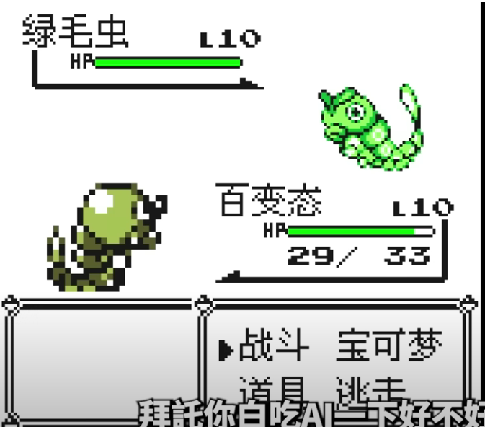

介面像是這樣，可以換怪物跟戰鬥技能(具體有什麼怪物跟技能還待設計)

1. 道具可以在商店系統買(回復藥水 超級回復藥水 究極回復藥水 加倍槌子 NPC道具等)
2. 逃走的話，就是逃走(回到進入戰鬥的位置)

* **商店系統**

1. 可以購買戰鬥中可使用的道具
   1. 回復藥水、超級回復藥水、究極回復藥水:分別可以回復10，30，50血。
   2. 加倍槌子:可以讓戰鬥結束之後獲得角色提升等級+3(原本是+1)
2. 可以購買BOSS戰鬥中可使用的道具
   1. 狂暴藥水:短時間使在場上的所有角色攻擊速度*2
   2. 我超有錢:使戰鬥中的金幣等級在一開始就是滿的
   3. 大風吹:使得對方所有角色退回到對方塔前並且造成1/10最大生命值傷害
   4. 冷凍藥水:使得對方場上所有敵人不能動一段時間(5秒鐘?)
3. NPC道具:通關地圖任務所需要的事件物品，有些可以在商店購買，但通常可以不須購買就能拿到。(有待設計)

* **BOSS WAR系統**

1. 像是貓咪大戰爭的介面(參考簡報)
2. 用金錢召喚
   1. 1~5 Level，level1生產金錢速度為1，每加上1等速度+0.2倍，所以level5生產金錢的速度是2
   2. 金錢上限值(有待角色設計決定)
3. 可以帶5個角色上場
4. 有敵人的塔跟我方的塔，塔有血量
5. 裡面的角色被召喚後攻擊模式都一樣(應該都是用近戰攻擊沒有遠攻，我覺得蠻要寫遠攻應該蠻麻煩的?還是是ok的我不知道)

* **背包系統**

1. 可以看持有什麼
2. 可以看有多少金幣

* **角色系統**

1. 可以更換角色(帶上場的5個角色，在boss戰跟小怪戰鬥都是通用的)
2. 角色技能是固定的4招所以不用換技能
3. 可以看關於角色的描述
4. 可以升級角色